Fournisseurs : Haworth
Offre n° 13228 – Walo Bertschinger SA

Rayonnage avec portes coulissantes
Hauteur 75cm (ou 100, 120, 225cm), profondeur 43cm, largeur 120cm
Résine ou acier enduit de poudre, couleur RAL/NCS
Portes verrouillables
Réf. : VA8SD2120C
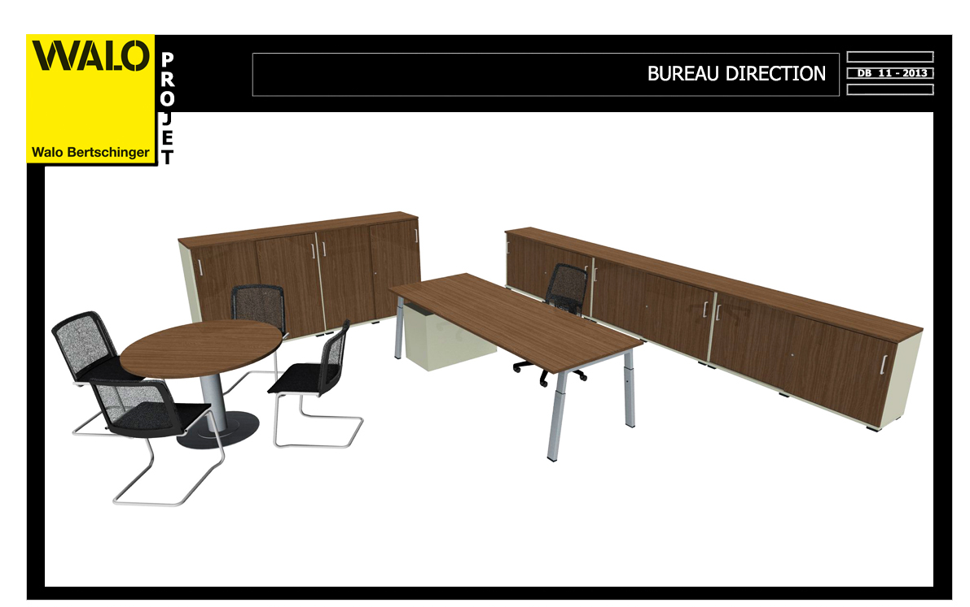

Table de conférence système KIRON 2 pièces, réglable en hauteur 68-80cm
Plateau : revêtu de résine, gris clair, dimensions : L180xP90cm et L180xP80cm
Pieds de table et cadre en aluminium, couleur argent-gris. Emplacement d’angle avec un pied de table en retrait.
Conduite de câble 180cm intégré et parallèle à la table principale
1 support de CPU en acier ou aluminium
Réf. : SPECIAL
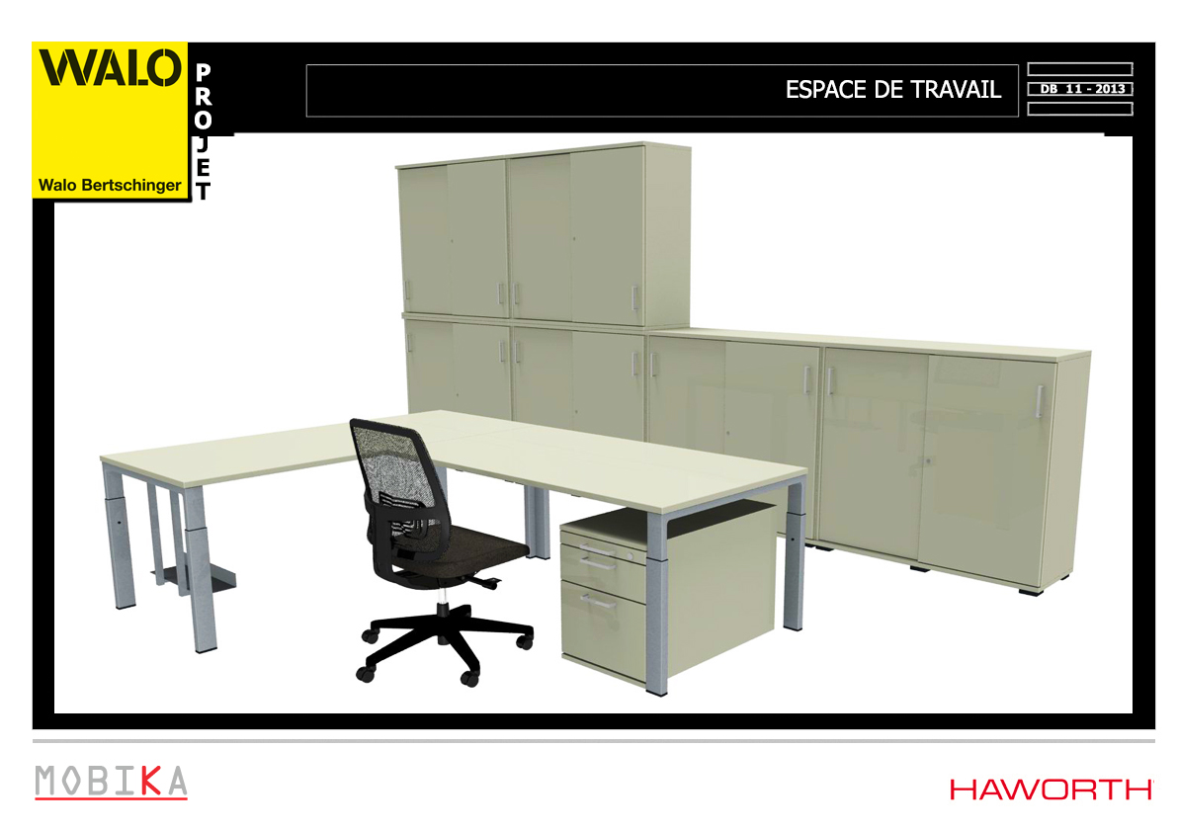
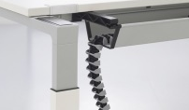
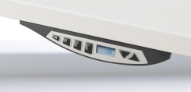
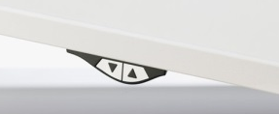

Table système TIBAS
Plateau : enduit de résine, gris clair
Pieds de table et cadre en aluminium, couleur gris clair
Dimensions : L160xH74xP80cm
Réf. : TILD1609F1C
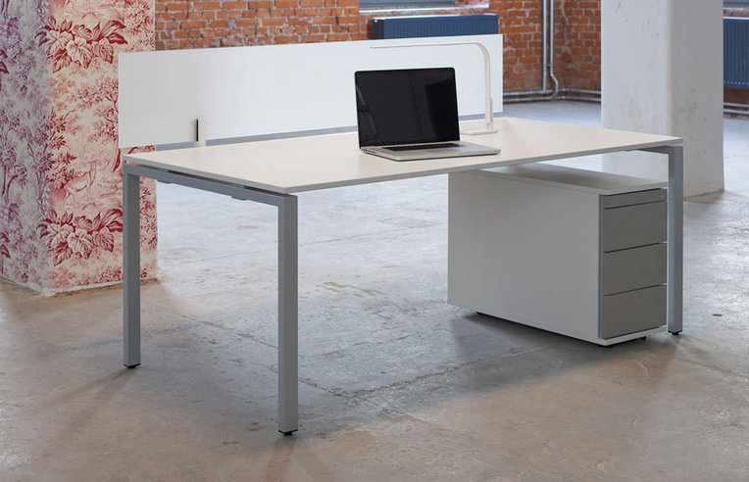

Table de conférence TIBAS
Plateau : enduit de résine, gris clair
Pieds de table et cadre en aluminium, couleur gris clair
Conduite de câble 200cm intégré sous la table, 2 sorties de câbles, ronds, en plastique
Dimensions : L220xH74xP80cm
Réf. : SPECIAL
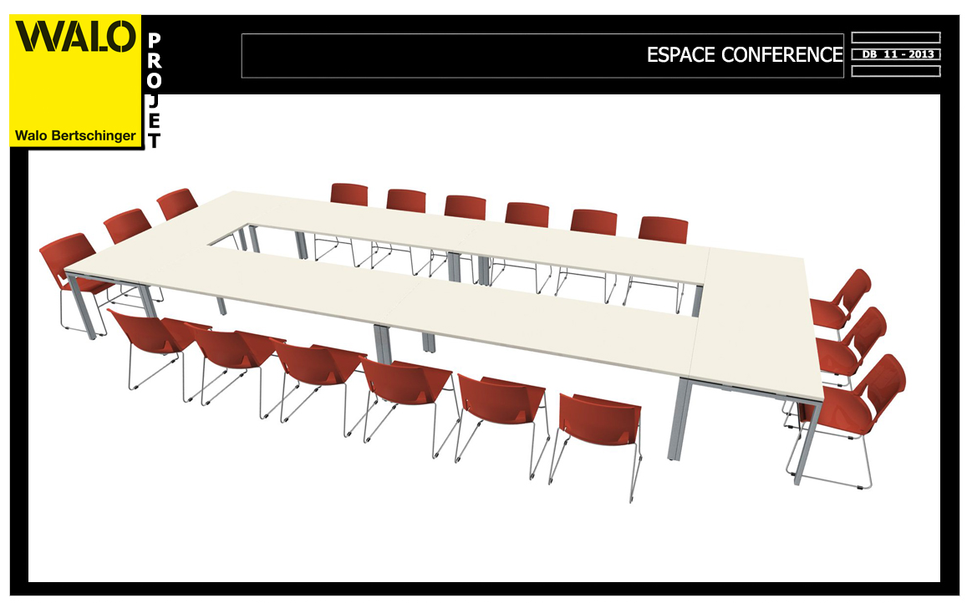

Table de cafétéria pliable, empilable avec roues
Plateau : résine finition bois enduit, dimension : L280xH74xP90cm
Pieds de table et cadre en aluminium, couleur argent gris
Réf. : 45FTE140080-M1
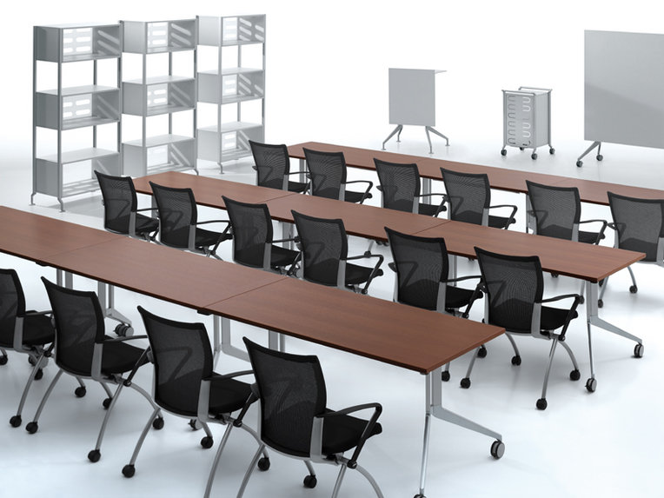
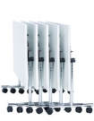

Caisson de rangement
Résine, blanc ou de la collection
Hauteur 60cm, largeur 43cm, profondeur 80cm
Classification 3 tiroirs coulissants
En option 2 tiroirs coulissante pour dossiers suspendus
Réf. : HC160820

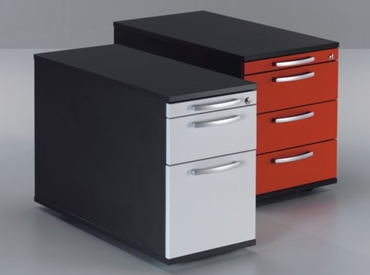

Siège de conférence
Chaise avec coque en plastique ou revêtement en tissu
En option : modèle empilable
Réf. : SYSTEM 2932
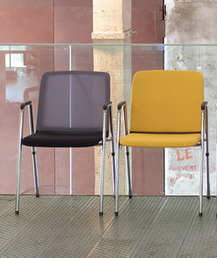

Siège pivotant à roulettes
Réglable en hauteur, chaise ergonomique avec roues en plastique sans accoudoir
Réf. : SYSTEM 2960
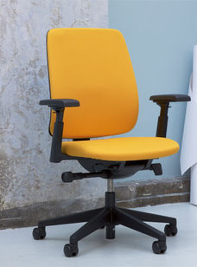

Siège empilable – Système Very
Chaise avec une assise en plastique ou en bois, choix de couleurs différentes
Empilable jusqu’à 40 – coque en polypropylène
Réf. : SYSTEM 6240
